高职扩招课程归档及发布说明
一、2026年1月18日前完成课程归档及发布。
二、操作步骤
步骤（一）创建新版本。（课程列表详见附件1）
版本号：2026-01；版本名称：2026-01；课程结构与内容：复制已有版本单元下的视频、文档、标签、作业、话题。选择：2025-03 2025-03。
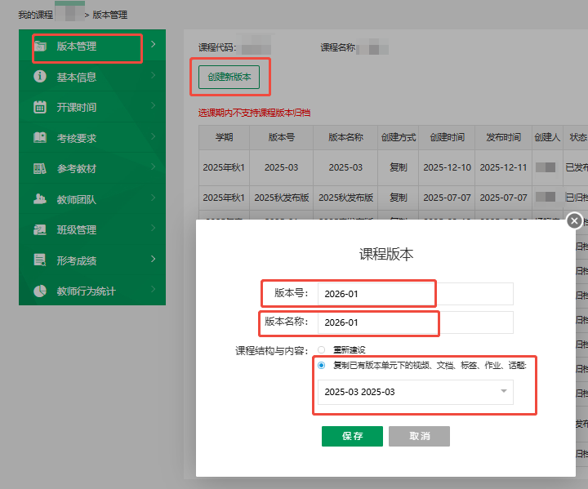
步骤（二）归档已发布版本。（详见附件2）
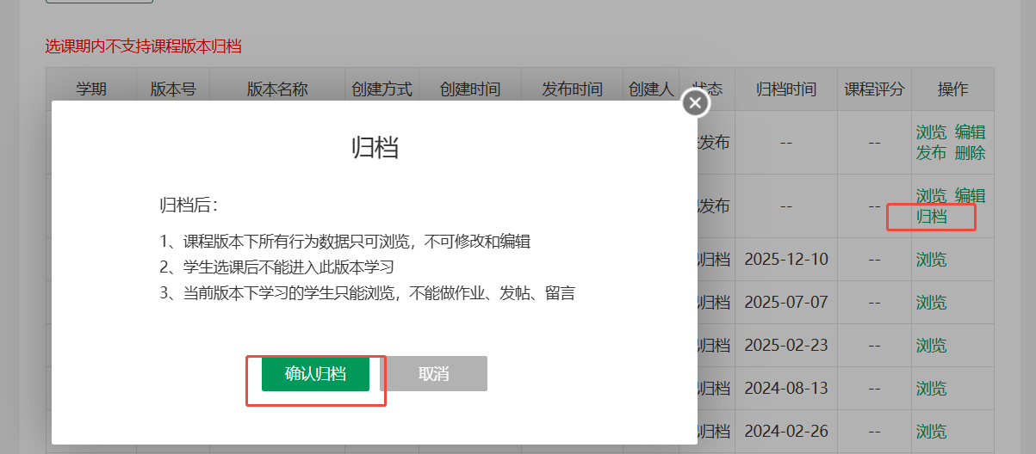
注意：归档后的课程版本只能浏览，不能进行编辑和删除操作，当前版本的学生也只能浏览学习内容，不可发帖、写作业、留言等操作。
步骤（三）设置及发布新版本
1.设置开课时间
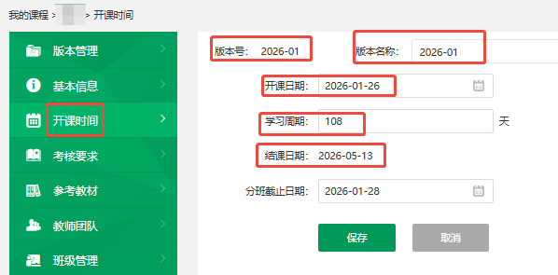
2.设置考核形式与考核指标
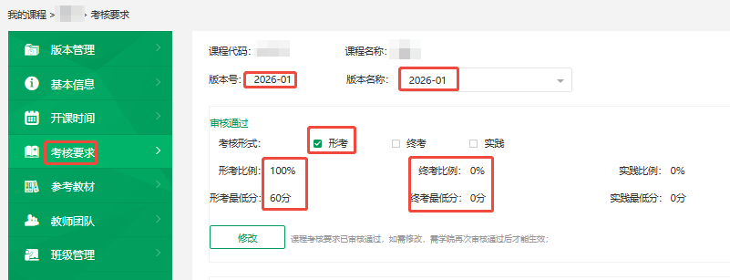
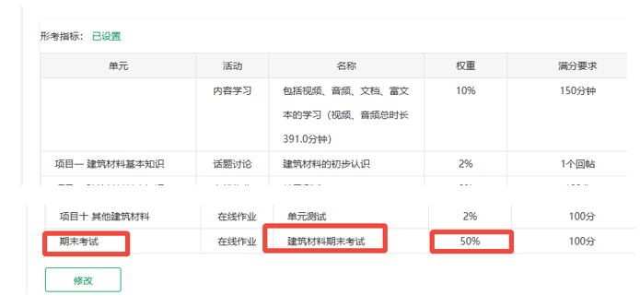
注意: 所有课程均采用线上课程考核的形式进行，与“2025-03”版的考试与考核形式要求保持一致，不做改变（考核形式设置为形考，形考设置为100%，终考比例为0，形考最低分60分；形考指标内容必须设置“期末考试”环节，且占比50%）。
3.发布“2026-01”版本。注意：请课程责任教师发布前认真核对课程相关设置是否正确。

